**МІНІСТЕРСТВО ОСВІТИ І НАУКИ УКРАЇНИ**

**Національний університет «Запорізька політехніка»**

**МЕТОДИЧНІ ВКАЗІВКИ**

до лабораторних робіт з дисципліни

«Методи оптимізації та дослідження операцій»

для студентів

спеціальностей 121 “Інженерія програмного забезпечення”

та 122 “Комп’ютерні науки”

денної форми навчання

**2024**

Методичні вказівки до лабораторних робіт з дисципліни «Методи оптимізації та дослідження операцій» для студентів спеціальностей 121 “Інженерія програмного забезпечення” та 122 «Комп’ютерні науки» денної форми навчання / Укладачі: В.І. Дубровін, Л.Ю. Дейнега. – Запоріжжя: НУ «Запорізька політехніка», 2024. – 54 с.

Укладачі: В.І. Дубровін, Л. Ю. Дейнега

Рецензент: О.О. Степаненко

Відповідальний за випуск: В.І. Дубровін

Затверджено

на засіданні кафедри програмних засобів

Протокол № 7 від 30.01.24 р.

ЗМІСТ

ВСТУП 5

1 Лабораторна робота № 1 Вирішення задачі лінійного програмування на основі її геометричної інтерпретації 6

1.1 Короткі теоретичні відомості 6

1.2 Завдання до лабораторної роботи 23

1.3 Зміст звіту 26

1.4 Контрольні запитання 26

2 Лабораторна робота №2 Одновимірний пошук оптимуму. Методи оптимізації з виключенням інтервалів 28

2.1 Короткі теоретичні відомості 28

2.2 Завдання до лабораторної роботи 29

2.3 Порядок виконання роботи 30

2.4 Зміст звіту 31

2.5 Контрольні запитання 31

3 Лабораторна робота №3 Поліноміальна апроксимація та методи точкового оцінювання 33

3.1 Короткі теоретичні відомості 33

3.2 Завдання до лабораторної роботи 34

3.3 Порядок виконання роботи 34

3.4 Зміст звіту 34

3.5 Контрольні запитання 34

4 Лабораторна робота №4 Методи оптимізації з використанням похідних 36

4.1 Короткі теоретичні відомості 36

4.2 Завдання до лабораторної роботи 36

4.3 Порядок виконання роботи 37

4.4 Зміст звіту 37

4.5 Контрольні запитання 38

5 Лабораторна робота № 5 Порівняння методів одновимірного пошуку 39

5.1 Короткі теоретичні відомості 39

5.2 Завдання до лабораторної роботи 40

5.3 Порядок виконання роботи 40

5.4 Зміст звіту 41

5.5 Контрольні запитання 41

6 Лабораторна робота № 6 Методи прямого пошуку в задачах багатовимірної безумовної оптимізації. Модифікована процедура пошуку по симплексу Недлера-Міда 42

6.1 Короткі теоретичні відомості 42

6.2 Порядок виконання роботи 50

6.3 Зміст звіту 52

6.4 Контрольні запитання 52

Література 54

ВСТУП

Процес оптимізації лежить в основі діяльності випускників спеціальностей «Інженерія програмного забезпечення»та «Комп’ютерні науки» оскільки класичні функції інженера заключаються в тому, щоб, з однієї сторони, проектувати нові, більш ефективні та менш дорогі системи, а з іншої, розробляти методи збільшення якості функціонування існуючих систем.

Ефективність методів оптимізації, що дозволяють здійснити вибір найкращого варіанта без перевірки всіх можливих варіантів, тісно пов’язана з використанням тріади „модель-алгоритм-програма”.

Використання моделей зумовлено тим, що експерименти з реальними системами, як правило, вимагають дуже великих витрат засобів і часу, а також, в деяких випадках, пов’язані з ризиком. Моделі широко використовуються для проектування, оскільки це надає можливості для реалізації найбільш економічного способу дослідження впливу змін в значеннях основних незалежних змінних на показники якості функціонування системи.

Оскільки вимоги до задач оптимізації являються загальними та носять абстрактний характер, область використання методів оптимізації може бути доволі широкою. У зв’язку з цим в провідних університетах світу введені навчальні дисципліни “Engineering Optimization” та “Operation Research”, які викладаються на рівні бакалаврата, а в деяких випадках – на рівні магістратури. Така тенденція спостерігається і в ЗВО України.

В даних методичних вказівках вирішуються задачі оптимізації, в яких цільова функція задана функцією однієї змінної. Аналіз задач такого типу займає важливе місце в оптимізаційних дослідженнях, як теоретичного, так і практичного напрямку. Це пов’язане не тільки з тим , що саме такі задачі вирішуються в інженерній практиці, але і з тим, що одновимірні методи оптимізації часто використовують для аналізу задач, які виникають при реалізації ітераційних процедур, орієнтованих на вирішення багатовимірних задач оптимізації.

**1 ЛАБОРАТОРНА РОБОТА № 1  
ВИРІШЕННЯ ЗАДАЧІ ЛІНІЙНОГО ПРОГРАМУВАННЯ НА ОСНОВІ ЇЇ ГЕОМЕТРИЧНОЇ ІНТЕРПРЕТАЦІЇ**

**Мета роботи** - вивчити методику рішення задач лінійного програмування на основі її геометричної інтерпретації; навчитися застосовувати лінійне програмування.

**1.1 Короткі теоретичні відомості**

1.1.1 Застосування лінійного програмування

**Приклад 1.1** Конструктор має у своєму розпорядженні три види комплектів проводів A, B, C, що мають відповідно вартість C1, C2,C3. Кожен комплект містить алюмінієві і мідні дроти, причому в комплекті A міститься a11 - алюмінієвих, a21 - мідних; у комплекті B міститься a12 - алюмінієвих, a22 - мідних; у комплекті C міститься a13 - алюмінієвих, a23 - мідних проводів.

Відомо, що на монтаж установки витрачається алюмінієвих проводів не менше b1, а мідних - не менше b2.

Задача полягає у визначенні необхідної кількості кожного з комплектів для того, щоб змонтувати установку і витратити мінімальні витрати на придбання комплектів.

Позначимо споживання кількості комплектів через X1, X2, X3. З урахуванням відомих вартостей комплектів цільова функція, що підлягає оптимізації, має вигляд

F = C1*X1+C2*X2+ C3*X3.

Складемо обмежувальні нерівности:

a11*X1 + a12*X2 +a13*X3 >= b1;

a21*X1 + a22*X2 +a23*X3 >= b2.

Перше рівняння описує потребу в алюмінієвих проводах, а друге - в мідних.

Потрібно знайти ненегативні значення елементів рішення, що мінімізують цільову функцію з урахуванням обмежень.

Таким чином, приходимо до наступної математичної задачі. Знайти мінімум функції

 (1.1)

за умови, що її змінні задовольняють системі рівнянь

 (i=1,m) (1.2)

і умові позитивності Хj >= 0 (j=1,n).

Сформульована задача є задачею лінійного програмування, оскільки функція (1.1) лінійна, а система (1.2) містить тільки лінійні рівняння.

**Приклад 1.2** Потрібно розробити апаратуру на основі серійних модулів (мікросхем) двох типів M1 і M2, що випускаються.

Відомо, що без урахування резервування в схемі апаратури повинно міститися модулів М1 не менше b1, а модулів М2 - не менше b2, крім того, відомо, що випускаються монтажні плати двох типів А і В, які передбачається використовувати як конструктивні несучі елементи для апаратури, що розробляється.

Відомо також, що в монтажному просторі плати А може розміститися a11 модулів М1 і a21 модулів М2. На монтажній платі В може бути розміщено a12 модулів М1 і a22 модулів М2.

Для кожного виду плат відомий ваговий коефіцієнт вартості, встановлений експертним або яким-небудь іншим методом. Для плати А він рівний С1; для плати В - С2. Потрібно визначити необхідну кількість плат для проектування апаратури по типах з умовою, щоб апаратура володіла максимальною якістю при мінімальних витратах.

З урахуванням умов і вимог задачі складемо цільову функцію F = C1*X1+C2*X2 → min, де Х1 - кількість плат типу А, Х2 - кількість плат типу В.

Складемо обмежувальні рівняння:

a11*X1 + a12*X2 >= b1;

a21*X1 + a22*X2 >= b2

де Х1 і Х2 - цілі числа.

Перша нерівність описує розподіл модулів М1 серед плат А і В, а друга - розподіл серед тих же плат, але вже модулів М2.

1.1.2 Загальна і основна задача лінійного програмування

У попередньому підрозділі були розглянуті приклади завдань лінійного програмування (ЛП). У цих завданнях потрібно було знайти максимум або мінімум лінійної функції за умови, що її змінні приймали ненегативні значення і задовольняли деякій системі лінійних рівнянь або лінійних нерівностей. Кожне з цих завдань є окремим випадком загальної задачі лінійного програмування.

**Визначення 1.1.** Загальною задачею лінійного програмування називається задача, яка полягає у визначенні максимального (мінімального) значення функції

 (1.3)

за умов

 (i=1,k); (1.4)

(i=k+1,m); (1.5)

Xj  0 (i=1,L; L<=n) , (1.6)

де aij, bi, cj - задані постійні величини і k<=m.

**Визначення 1.2.** Функція (1.3.) називається цільовою функцією (або лінійною формою) задачі (1.3) - (1.6), а умови (1.4) - (1.6) - обмеженнями даної задачі.

**Визначення 1.3.** Стандартною (або симетричною) задачею лінійного програмування називається задача, яка полягає у визначенні максимального значення функції (1.3) при виконанні умов (1.4) і (1.6), де k=m і L=n.

**Визначення 1.4.** Основною (або канонічною) задачею лінійного програмування називається задача, яка полягає у визначенні максимального значення функції (1.3) при виконанні умов (1.5) і (1.6), де k=0 і L=n.

**Визначення 1.5.** Сукупність чисел X=(X1,X2...Xn), що задовольняють обмеженням (1.5) - (1.6), називається допустимим рішенням (або планом).

**Визначення 1.6.** План X*=(X1*,X2*...,Xn*), при якому цільова функція задачі (1.3) приймає максимальне (мінімальне) значення, називається оптимальним.

Значення цільової функції (1.3) при плані Х позначатимемо через F(X). Отже, Х* - оптимальний план задачі, якщо для будь-якого Х виконується нерівність

F(X) <= F(X*)

/відповідно F(X) >= F(X*)/.

Вказані вище три форми задачі ЛП (загальна, стандартна і основна) еквівалентні в тому сенсі, що кожна з них за допомогою стандартних перетворень може бути переписана у формі іншої задачі. Це означає, що якщо є спосіб знаходження рішення одної з вказаних задач, то тим самим може бути визначений оптимальний план будь-якої з трьох задач.

Щоб перейти від однієї форми запису задачі ЛП до іншої, потрібно в загальному випадку вміти, по-перше, зводити задачі мінімізації функції до задачі максимізації, по-друге, переходити від обмежень-нерівностей до обмежень-рівності і навпаки, по-третє, замінювати змінні, які не підпорядковані умові позитивності .

У тому випадку, коли потрібно знайти мінімум функції

F = C1*X1+C2*X2+...+Сn*Xn, можна перейти до знаходження максимуму функції F1 = -F = -C1*X1 - C2*X2 - ... -Сn*Xn, оскільки min F = max (-F).

Обмеження-нерівність початкової задачі ЛП, що має вид "<=", можна перетворити в обмеження-рівність додаванням до його лівої частини додаткової ненегативної змінної, а обмеження-нерівність виду ">=" - в обмеження-рівність відніманням з його лівої частини додаткової ненегативної змінної.

Таким чином, обмеження-нерівність

ai1*X1 + ai2*X2 +...+ ain*Xn <= bi

перетвориться в обмеження-рівність

ai1*X1 + ai2*X2 +...+ ain*Xn + Xn+i = bi (Xn+i >= 0) (1.7)

а обмеження-нерівність

ai1*X1 + ai2*X2 +...+ ain*Xn >= bi

у обмеження-рівність

ai1*X1 + ai2*X2 +...+ ain*Xn - Xn+i = bi (Xn+i >= 0). (1.8)

В той же час кожне рівняння системи обмежень

ai1*X1 + ai2*X2 +...+ ain*Xn = bi

можна записати у вигляді нерівностей:

ai1*X1 + ai2*X2 +...+ ain*Xn <= bi; (1.9)

-ai1*X1 - ai2*X2 -...- ain*Xn <= -bi .

Число ненегативних змінних, що вводяться, при перетворенні обмежень-нерівностей в обмеження-рівність дорівнює числу перетворюваних нерівностей.

Додаткові змінні, що вводяться, мають цілком певний сенс. Так, якщо в обмеженнях початкової задачі ЛП відображається витрата і наявність виробничих ресурсів, то числове значення додаткової змінної в плані задачі, записаного у формі основної, рівне об'єму невикористаного відповідного ресурсу.

Відзначимо, нарешті, що якщо змінна Хk не підпорядкована умові позитивності, то її слід замінити двома ненегативними змінними Uk і Vk, прийнявши

Xk = U2k - Vk.

**Приклад 1.3** Записати у формі основної задачі лінійного програмування наступну задачу. Знайти максимум функції

F = 3*X1-2*X2-5*X4+X5

за умов

2*Х1+Х3 - Х4+Х5  <= 2;

Х1-X3+2*Х4+Х5 <= 3;

2*Х2+Х3-Х4+2*X5 <= 6;

Х1 + Х4-5*Х5  >= 8

X1,X2,X3,X4,X5 >=0

У даному завданні потрібно знайти максимум функції, а система обмежень містить чотири нерівності. Отже, щоб записати її у формі основної задачі, потрібно перейти від обмежень-нерівностей до обмежень-рівностей. Оскільки число нерівностей, що входять в систему обмежень задачі, рівне чотирьом, то цей перехід може бути здійснений введенням чотирьох додаткових ненегативних змінних. При цьому до лівих частин кожної з нерівностей виду "<=" відповідна додаткова змінна додається, а з лівих частин кожної з нерівностей виду ">=" віднімається. В результаті, обмеження приймають вигляд

2*Х1+Х3 - Х4+Х5+Х6 = 2;

Х1-X3+2*Х4+Х5+Х7  = 3;

2*Х2+Х3-Х4+2*X5+Х8 = 6;

Х1 + Х4-5*Х5-Х9 = 8

X1,X2...,Х9 >=0 .

Отже, дана задача може бути записана у формі основної задачі таким чином : максимізувати функцію F = 3*X1-2*X2-5*X4+X5 за умов

2*Х1+Х3 - Х4+Х5+Х6 = 2;

Х1-X3+2*Х4+Х5+Х7  = 3;

2*Х2+Х3-Х4+2*X5+Х8 = 6;

Х1 + Х4-5*Х5-Х9 = 8

X1,X2...,Х9 >=0 .

**Приклад 1.4**  Записати задачу, що полягає в мінімізації функції F = -X1+2*X2-X3+X4 за умов

2*Х1 - Х2 - Х3 + Х4 <= 6;

Х1+2*X2 + Х3 - Х4 >= 8;

3*Х1 - Х2+2*Х3+2*X4<= 10;

-Х1+3*Х2+5*Х3-3*Х4 = 15

X1,X2...,Х4 >=0

у формі основного задачі ЛП.

У даному завданні потрібно знайти мінімум цільової функції, а система обмежень містить три нерівності.

Отже, щоб записати її у формі основної задачі, замість знаходження мінімуму функції F потрібно знайти мінімум функції F1 = -F при обмеженнях, що виходять з обмежень початкової задачі додаванням до лівих частин кожного з обмежень нерівностей виду "<=" додаткової ненегативної змінної і відніманням з лівих частин кожного з обмежень нерівностей виду ">=".

Отже, початкова задача може бути записана у формі основної задачі ЛП так: знайти максимум функції

F1 = X1-2*X2+X3-X4 за умов

2*Х1 - Х2 - Х3 + Х4+Х5 = 6;

Х1+2*X2 + Х3 - Х4-Х6 = 8;

3*Х1 - Х2+2*Х3+2*X4+Х7 = 10;

-Х1+3*Х2+5*Х3-3*Х4 = 15

X1,X2...,Х7 >=0 .

1.1.3 Властивості основного задачі лінійного програмування

Розглянемо основну задачу ЛП. Як було відмічено в підрозділі 1.1.2, вона полягає у визначенні максимального значення функції



за умов

 = Bі (i=1,m), Xj>=0 (j=1,n).

Перепишемо цю задачу у векторній формі. Знайти максимум функції

F = C*X (1.10)

за умов

X1*Р1+X2*Р2+...+Xn*Рn = Р0; (1.11)

X >= 0 (1.12)

де С = (C1,C1...,Cn); X = (X1,X2...,Xn); C*X - скалярний добуток; Р1,...,Рn і Р0 - m-мірні вектори-стовпці, складені з коефіцієнтів при невідомих і вільних членах системи рівнянь задачі:

b1 a11 a12 a1n

b2 a21 a22 a2n

Р0 = . ; Р1 = . ; Р2 = . ; . . . ; Рn = .

. . . .

. . . .

bn am1 am2 amn

**Визначення 1.6.** План X = (X1,X2...,Xn) називається опорним

планом основної задачі лінійного програмування, якщо система векторів Рj, що входять в розкладання (1.11) з позитивними коефіцієнтами Xj, лінійно незалежна.

Оскільки вектори Рj є m-мірними, то з визначення опорного плану виходить, що число його позитивних компонент не може бути більше, ніж m.

**Визначення 1.7**. Опорний план називається невиродженим, якщо він містить рівно m позитивних компонент, інакше він називається виродженим.

Властивості основної задачі ЛП (1.10) - (1.12) тісним чином

пов'язані з властивостями опуклих множин.

**Визначення 1.8**. Нехай X1, X2 ..., Xn - довільні точки евклідового простору En. Опуклою лінійною комбінацією цих точок називається сума 1*X1+ 2*X2+...+ n*Xn , де j - довільні ненегативні числа, сума яких рівна 1.

; j>=0 (i=1,n) .

**Визначення 1.9.** Множина називається опуклою, якщо разом з будь-якими двома точками вона містить і їх довільну опуклу лінійну комбінацію.

**Визначення 1.10.** Точка Х опуклої лінійної множини називається кутовою, якщо вона не може бути представлена у вигляді опуклої лінійної комбінації яких-небудь двох інших різних точок даної множини.

**Теорема 1.1.** Безліч планів основної задачі лінійного

програмування є опуклою (якщо воноа не порожня).

**Визначення 1.11.** Непорожня безліч планів основної задачі лінійного програмування називається багатогранником рішень, а будь-яка кутова точка багатогранника рішень - вершиною.

**Теорема 1.2.** Якщо основна задача лінійного програмування має оптимальний план, то максимальне значення цільова функція задачі приймає в одній з вершин багатогранника рішень. Якщо максимальне значення цільова функція приймає більш ніж в одній вершині, то вона приймає його у всякій точці, опуклою лінійною комбінацією цих вершин, що є.

**Теорема 1.3**. Якщо система векторів Р1,Р2...,Рk (k<=n) у

розкладанні (1.11) лінійно-незалежна і така, що

X1*Р1+X2*Р2+...+Xk*Рk = Р0 (1.13)

де все Xj>=0, то крапка X = (X1,X2...,Xk,0,...,0) є

вершиною багатогранника рішень.

**Теорема 1.4.** Якщо X = (X1,X2...,Xn) - вершина багатогранника рішень, то вектори Рj, відповідні позитивним Xj в розкладанні (1.11), лінійно-незалежні.

1.1.4 Геометрична інтерпретація задачі лінійного програмування

Сформульовані теореми дозволяють зробити наступні висновки. Непорожню безліч планів основної задачі ЛП утворює опуклий багатогранник. Кожна вершина цього багатогранника визначає опорний план. В одній з вершин багатогранника рішень (тобто для одного з опорних планів) значення цільової функції є максимальним (за умови, що функція обмежена зверху на безлічі планів). Якщо максимальне значення функція приймає більш ніж в одній вершині, то це ж значення вона приймає в будь-якій точці, яка є опуклою лінійною комбінацією даних вершин.

Вершину багатогранника рішень, в якій цільова функція приймає максимальне значення, знайти порівняно просто, якщо задача, записана в стандартній формі, містить не більше двох змінних, тобто n-r <= 2, де n - число змінних; r - ранг матриці, складеної з коефіцієнтів в системі обмежень задачі.

Знайдемо рішення задачі, що полягає у визначенні максимального значення функції

F = C1*X1 + C2*X2 (1.14)

за умов

ai1*X1+ai2*X2 <= bi (i=1,k) (1.15)

Xj >= 0 (j=1,2) (1.16)

Кожна з нерівностей (1.15), (1.16) системи обмежень визначає напівплощина відповідно з граничними прямими

ai1*X1+ai2*X2 = bi; (i=1,k);

X1=0 і X2=0.

В тому випадку, якщо система нерівностей сумісна, область її рішень є безліч точок, що належать всім вказаним напівплощинам. Оскільки безліч точок перетину даних напівплощин - опукла, то областю допустимих рішень задачі (1.14) - (1.16) є опукла безліч точок, яка називається багатокутником рішень (введений раніше термін "багатогранник рішень" зазвичай уживається, якщо n>=3). Сторони цього багатокутника лежать на прямих, рівняння яких виходять з початкової системи обмежень заміною знаків нерівностей на знаки точної рівності.

Таким чином, початкова задача ЛП полягає в знаходженні такої точки багатокутника рішень, в якій цільова функція F приймає максимальне значення. Ця точка існує тоді, коли багатокутник рішень не порожній і на ньому цільова функція обмежена зверху.

За вказаних умов в одній з вершин багатокутника рішень цільова функція приймає максимальне значення. Для визначення даної вершини побудуємо лінію рівня C1*X1+C2*X2 = h

(де h - деяка постійна), що проходить через багатокутник рішень і пересуватимемо її у напрямі вектора С=(C1,C2) до тих пір, поки вона не пройде через останню її загальну точку з багатокутником рішень. Координати вказаної точки і визначають оптимальний план даної задачі.

Закінчуючи розгляд геометричної інтерпретації задачі (1.14) - (1.16), відзначимо, що при знаходженні її рішення можуть зустрітися випадки, зображені на рис.1.1. - 1.4. Рис.1.1. характеризує такий випадок, коли цільова функція приймає максимальне значення в єдиній точці А. З рис.1.2. видно, що максимальне значення цільова функція приймає в будь-якій точці відрізка АВ. На рис.1.3. зображений випадок, коли цільова функція не обмежена зверху на безлічі допустимих рішень, а на рис.1.4. - випадок, коли система обмежень задачі несумісна.

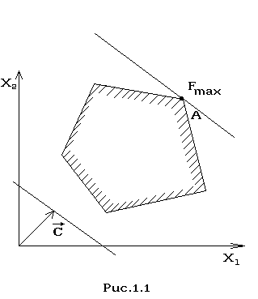

Рисунок 1.1

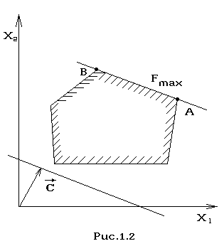

Рисунок 1.2

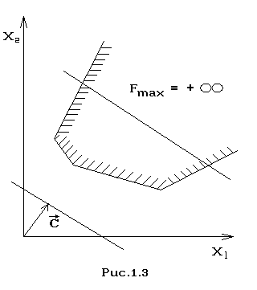

Рисунок 1.3

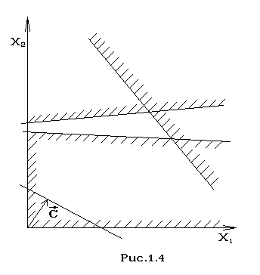

Рисунок 1.4

Відзначимо, що знаходження мінімального значення лінійної функції при даній системі обмежень відрізняється від знаходження її мінімального значення при тих же обмеженнях лише тим, що лінія рівня C1*X1+C2*X2 = h пересувається не у напрямі вектора C=(C1,C2), а в протилежному напрямі. Таким чином, відмічені вище випадки, що зустрічаються при знаходженні максимального значення цільової функції, мають місце і при знаходженні її мінімального значення.

Отже, знаходження рішення задачі ЛП (1.14) - (1.16) на основі її геометричної інтерпретації включає наступні етапи.

1. Будують прямі, рівняння яких виходять в результаті

заміни в обмеженнях (1.15) і (1.16) знаків нерівностей на знаки точної рівності.

2. Знаходять напівплощини, які визначаються кожним з обмежень задачі.

3. Знаходять багатокутник рішень.

4. Будують вектор C=(C1,C2).

5. Будують пряму C1*X1+C2*X2 = h, що проходить через багатокутник рішень.

6. Пересувають пряму C1*X1+C2*X2 = h у напрямі вектора С, внаслідок чого знаходять точку (точки), в яких цільова функція приймає максимальне значення, або встановлюють необмеженість зверху функції на безлічі планів.

7.Визначають координати точки максимуму функції і обчислюється значення цільової функції в цій точці.

**Приклад 1.5.** Для виробництва двох видів виробів А і В

підприємство використовує три види комплектуючих. Норми витрат комлектуючих кожного виду на виготовлення одиниці продукції даного виду приведені в табл.1.1.

Таблиця 1.1

|  |  |  |  |
| --- | --- | --- | --- |
| Види комплектуючих | Витрата комплектуючих, шт, на один виріб | | Загальна кількість комплектуючих, шт |
| А | В |
| I | 12 | 4 | 300 |
| II | 4 | 4 | 120 |
| III | 3 | 12 | 252 |
| Прибуток від реалізації одного виробу, грн. | 30 | 40 |  | |

У табл.1.1. вказані також прибуток від реалізації одного виробу кожного виду і загальна кількість комплектуючих даного виду, яка може бути використана підприємством.

Враховуючи, що вироби А і В можуть вироблятися в будь-яких країнах, потрібно скласти такий план їх випуску, при якому прибуток підприємства від реалізації всіх виробів виявиться максимальним.

Припустимо, що підприємство виготовить Х1 виробів виду А і Х2 виробів виду В. Оскільки виробництво продукції обмежене комплектуючими кожного виду, що є у розпорядженні підприємства і кількість виробів, що виготовляються, не може бути негативною, повинні виконуватися нерівності

12*Х1 + 4*Х2 <= 300;

4*Х1 + 4*X2 <= 120;

3*Х1 + 12*Х2 <= 252

X1,X2 >= 0 .

Загальний прибуток від реалізації Х1 виробів виду А і Х2 виробів виду В складе F = 30*X1 + 40*X2.

Таким чином, ми приходимо до наступної математичної задачі. Серед всіх ненегативних рішень даної системи лінійних нерівностей потрібно знайти таке, при якому функція F приймає максимальне значення.

Знайдемо рішення сформульованої задачі, використовуючи її геометричну інтерпретацію. Спочатку визначимо багатокутник рішень. Для цього в нерівностях системи обмежень і умовах позитивності змінних знаки нерівностей замінимо на знаки точної рівності і знайдемо відповідні прямі:

12*Х1 + 4*Х2 = 300 (I)

4*Х1 + 4*X2 = 120 (II)

3*Х1 + 12*Х2 = 252 (III)

X1 = 0 (IV)

X2 = 0. (V).

Ці прямі зображені на рис.1.5. Кожна з побудованих прямих ділить площину на дві напівплощини. Координати точок однієї напівплощини задовольняють початковій нерівності, а інший - ні. Щоб визначити шукану напівплощину, потрібно узяти яку-небудь точку що належить одній з напівплощин, і перевірити, чи задовольняють її координати даній нерівності.

Якщо координати узятої точки задовольняють даній нерівності, то шуканою є та напівплощина, якій належить ця точка, інакше - інша напівплощина.

Знайдемо, наприклад, напівплощину , яка визначена нерівністю 12*Х1 + 4*Х2 < 300 (на рис.1.5. це пряма I), візьмемо яку-небудь точку, що належить одній з напівплощин, наприклад, початок координат - точку (0;0). Координати цієї точки задовольняють нерівності 12*0 + 4*0 < 300; таким чином, напівплощина якій належить точка (0;0), визначається нерівністю

12*Х1+4*Х2 <= 300. Це і показано стрілками на рис.1.5.

Перетин отриманих напівплощин і визначає багатокутник рішень даної задачі.

Як видно з рис.1.5, багатокутником рішень є п'ятикутник OABCD. Координати будь-якої точки, що належить цьому п'ятикутнику, задовольняють даній системі нерівностей і умові позитивності змінних. Тому, сформульована задача буде вирішена, якщо ми зможемо знайти точку, що належить п'ятикутнику OABCD, в якій функція F приймає максимальне значення.

Щоб знайти вказану точку, побудуємо вектор С = (30;40) і пряму 30*Х1 + 40*Х2 = h, де h - деяка постійна, при якій пряма 30*Х1 + 40*Х2 = h має загальні точки з багатокутником рішень. Покладемо, наприклад, h = 480 і побудуємо пряму 30*Х1 + 40*Х2 = 480 ( рис.1.5).

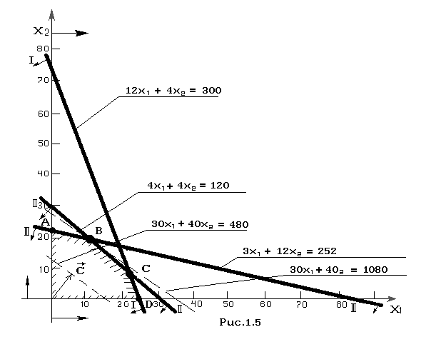

Рисунок 1.5

Якщо тепер узяти яку-небудь точку, що належить побудованій прямій і багатокутнику рішень, то її координати визначають такий план виробництва виробів А і В, при якому прибуток від їх реалізації рівний 480 грн. Далі, вважаючи h рівним деякому числу, більшому ніж 480, ми будемо отримувати різні паралельні прямі. Якщо вони мають загальні точки з багатокутником рішень, то ці точки визначають плани виробництва деталей А і В, при яких прибуток від їх реалізації перевершить 480 грн.

Переміщаючи побудовану пряму 30*Х1 + 40*Х2 = 480 у напрямі вектора С, бачимо, що останньою загальною точкою її з багатокутником рішень задачі служить точка В. Координати цієї точки і визначають план випуску виробів А і В, при якому прибуток від їх реалізації є максимальним.

Знайдемо координати точки В як точки перетину прямих II і III. Отже, її координати задовольняють рівнянням цих прямих

4*Х1 + 4*X2 = 120

3*Х1 + 12*Х2 = 252.

Вирішивши цю систему рівнянь, отримаємо Х1'=12, X2'=18. Отже, якщо підприємство виготовить 12 виробів виду А і 18 виробів виду В, то воно отримає максимальний прибуток, Fmax = 30*12 + 40*18 = 1080 грн.

**1.2 Завдання до лабораторної роботи**

1. Використовуючи геометричну інтерпретацію, знайти рішення (або переконатися в нерозв'язності ) задачі ЛП згідно з варіантом. Для вирішення застосувати онлан засоби побудови графіків або функції пакету matplotlib.

2. Вирішити поставлену задачу за допомогою вбудованої функції linprog пакету scipy. Порівняти отримані результати.

1. F=7*X1+6*X2 → max; 2. F=3*X1-2*X2 max;

2*X1+5*X2 >= 10, 2*X1+X2 <= 11

5*X1+2*X2 >= 10 -3*X1+2*X2 <= 10

X1 <= 6, 3*X1+4*X2 >= 20;

X2 <= 5; X1,X2 >=0.

X1,X2 >=0.

3. F=5*X1-3*X2 → min; 4. F=X1+X2 → max;

3*X1+2*X2 >= 6, 2*X1+X2 <= 14

2*X1-3*X2 >= -6, -3*X1+2*X2 <= 9

X1-X2 <= 4, 3*X1+4*X2 >= 27;

4*X1+7*X2 <= 28; X1,X2 >=0.

X1,X2 >=0.

5. F=7*X1-2*X2 → max; 6. F=2*X1+2*X2 → max;

5*X1-2*X2 <= 3, X1-2*X2 >= 4

X1+X2 >= 1, 5*X1+2*X2 >= 10

-3*X1+X2 <= 3, 4*X1-3*X2 <= 12

2*X1+X2 <= 4; 7*X1+4*X2 <= 28;

X1,X2 >=0. X1,X2 >=0.

7. F=2*X1+2*X2 → max; 8. F=2*X1-4*X2  → max;

3*X1-2*X2 >= -6, 8*X1-5*X2 <= 16

X1+X2 >= 3, X1+3*X2 <= 2

X1 <= 3, 2*X1+7*X2 >= 9;

X2 <= 5; X1,X2 >=0.

X1,X2 >=0.

9. F=X1+2*X2 → max; 10. F=3*X1+3*X2 → max;

5*X1-2*X2 <= 4, X1-4*X2 <= 4

X1-2*X2 >= -4, 3*X1+2*X2 <= 6

X1+X2 >= 4; -X1+X2 <= 1

X1,X2 >=0. X1+2*X2 >= 2;

X1,X2 >=0.

11. F=2*X1-X2 → max; 12. F=5*X1+X2 → min;

X1-X2 >= -3, X1+7*X2 >= 7

6*X1+7*X2 <= 42 -2*X1+X2 <= 6

2*X1-3*X2 <= 6, 2*X1+5*X2 >= 10

X1+X2 >= 4; 5*X1+2*X2 >= 10

X1,X2 >=0. 7*X1+7*X2 >= 7

X1 <= 6

X2 <= 7;

X1,X2 >=0.

13. F=X1-X2 → max; 14. F=7*X1+X2 → max;

-X1+X2 >= 8, X1+X2 <= 14

8*X1+5*X2 <= 80, 3*X1-5*X2 <= 15

X1-2*X2 <= 2, 5*X1+3*X2 >= 21;

X1+4*X2 >= 4; X1,X2 >=0.

X1,X2 >=0.

15. F=7*X1-X2 → min; 16. F=X1+X2 → min;

X1+X2 >= 3, 3*X1+X2 >= 8

5*X1+X2 >= 5, X1+2*X2 >= 6

X1+5*X2 <= 5; X1-X2 <= 3;

0 <= X1 <= 4; X1,X2 >=0.

0 <= X2 <= 4.

17. F=X1+3*X2 → max; 18. F=2*X1+X2 → max;

-X1+X2 <= 3, X1-X2 >= 4

4*X1+3*X2 <= 20; X1+X2 >= 10

X1,X2 >=0. 4*X1-X2 <= 12

7*X1+X2 <= 7;

X1,X2 >=0.

19. F=2*X1+2*X2 → max; 20. F=2*X1-4*X2 → max;

3*X1-2*X2 >= -6, 8*X1-5*X2 <= 16

X1+X2 >= 3, X1+3*X2 >= 2

X1 <= 3, 2*X1+7*X2 <= 9;

X2 <= 5; X1,X2 >=0.

X1,X2 >=0.

21. F=3*X1+2*X2 → max; 22. F=X1+X2 → max;

3*X1+X2 <= 21, X1+2*X2 <= 14

2*X1+3*X2 <= 30 -5*X1+3*X2 <= 15

2*X1 <= 16; 4*X1+6*X2 >= 24;

X1,X2 >=0. X1,X2 >=0.

23. F=X1+2*X2 → max; 24. F=-2*X1+X2 → min;

4*X1-2*X2 <= 12, 3*X1-2*X2 <= 12

-X1+3*X2 <= 6 -X1+2*X2 <= 8

2*X1+4*X2 >= 16; 2*X1+3*X2 >= 6;

X1,X2 >=0. X1,X2 >=0.

25. F=2*X1+3*X2 → min; 26. F=X1+2*X2 → max;

2*X1+X2 >= 8, X1+X2 <= 6

X1+2*X2 >= 6; X1+10*X2 <= 26

X1,X2 >=0. X1+11*X2 <= 20;

X1,X2 >=0.

**1.3 Зміст звіту**

1. Сформульована мета роботи.
2. Постановка задачі ЛП згідно варіанту.
3. Результати роботи. Привести рисунок, аналогічний рис.1.5.
4. Аналіз отриманих результатів і висновки.

**1.4 Контрольні запитання**

1. Приведіть приклад використання ЛП . Складіть математичну модель задачі.
2. Сформулюйте загальну задачі ЛП.
3. Дайте визначення стандартної (симетричної) і основної (канонічної) задачі ЛП.
4. Що називається допустимими і оптимальним рішеннями задачі ЛП? Дайте геометричну інтерпретацію.
5. Як визначити кількість додаткових ненегативних змінних, які слід вводити при переході від обмежень-нерівностей задачі ЛП до обмежень-рівності. Який їх сенс?
6. Як можна звести задачі мінімізації цільової функції до задачі максимізації?
7. Яким чином замінюються змінні, що не підкоряються умові позитивності?
8. Як підготувати і вирішити задачу ЛП на основі її геометричної інтерпретації?
9. Дайте геометричну інтерпретацію можливих при рішенні задачі ЛП випадків: коли цільова функція приймає максимальне значення в єдиній крапці або на відрізку; коли цільова функція не обмежена зверху на безлічі рішень; коли система обмежень задачі несумісна.

**2** Лабораторна робота №2  
Одновимірний пошук оптимуму. Методи оптимізації з виключенням інтервалів

**Мета роботи** - вивчити одновимірні методи оптимізації з виключенням інтервалів; навчитися застосовувати методи оптимізації для аналізу й обробки інформації.

**2.1 Короткі теоретичні відомості**

Дана робота відкриває цикл лабораторних робіт, присвячених методам одновимірного пошуку оптимуму. Аналіз завдань цього класу займає центральне місце в оптимізаційних дослідженнях. Це пов'язано не тільки з тим, що саме такі завдання зазвичай вирішуються на практиці, але й з тим, що одновимірні методи оптимізації часто використовуються для аналізу завдань, які виникають при реалізації процедур, що орієнтовані на рішення багатомірних завдань оптимізації.

Важливість оптимізаційних завдань із однією керованою змінною обумовила розробку великої кількості алгоритмів їх рішення. У даній лабораторній роботі досліджуються одновимірні методи пошуку, орієнтовані на знаходження точки оптимуму всередині заданого інтервалу. Методи пошуку, що дозволяють визначити оптимум функції однієї змінної шляхом послідовного виключення підінтервалів і, отже, шляхом зменшення інтервалу пошуку, називаються методами виключення інтервалів.

Методи пошуку, що розглядаються, засновані на припущенні, що досліджувана функція в припустимій області має властивість унімодальності. Користь цієї властивості визначається тим фактором, що для унімодальної функції порівняння значень функції у двох різних точках інтервалу пошуку дозволяє визначити, у якому із заданих двома зазначеними точками підінтервалів точка оптимуму відсутня.

**2.2** **Завдання до лабораторної роботи**

Побудувати графік заданої функції на заданому інтервалі за допомогою пакету matplotlib. Розробити программну реалізацію процедури зменшення інтервалу пошуку з використанням обох вивчених методів одновимірного пошуку. Завдання надані в табл.. 2.1.

Таблиця 2.1 – Варіанти функцій

|  |  |  |
| --- | --- | --- |
| № | Функція | Інтервал |
| 1 |  | [-1,1] |
| 2 |  | [-1,5] |
| 3 |  | [-4,4] |
| 4 |  | [0.5,2,5] |
| 5 |  | [-1,1] |
| 6 |  | [0.5,2] |
| 7 |  | [-2,2] |
| 8 |  | [-1,4] |
| 9 |  |  |
| 10 |  | [-0.5,2] |
| 11 |  | [-3,3] |
| 12 |  | [-5,5] |
| № | Функція | Інтервал |
| 13 |  | [0.1,5] |
| 14 |  | [-1,1] |
| 15 |  | [0.5,3] |
| 16 |  | [0.5,3] |
| 17 |  | [-1,1] |
| 18 |  | [1,3] |
| 19 |  | [0,3] |
| 20 |  | [-1,3] |
| 21 |  | [-1,1] |
| 22 |  | [0.5,1.5] |
| 23 |  | [0,5] |
| 24 |  | [0.01,0.99] |
| 25 |  | [0,2] |

**2.3 Порядок виконання роботи**

2.3.1 Написати й відлагодити програму, що  
 реалізує етап встановлення меж інтервалу, що містить точку оптимуму, і процедуру зменшення інтервалу пошуку з використанням обох вивчених методів одновимірного пошуку.

2.3.2 Вибрати початкову точку  й величину кроку  і встановити границі інтервалу, що містить точку оптимуму.

2.3.3 Реалізувати попередній етап для величини кроку, що дорівнює  і .

2.3.4 Оцінити залежність ефективності пошуку граничних точок інтервалу від величини кроку . Всі наступні етапи завдання виконувати для величини кроку, обраної в п. 2.3.3.

2.3.5 Реалізувати процедуру одновимірного пошуку точки оптимуму заданої функції, використовуючи метод золотого перетину й метод розподілу інтервалу навпіл. У кожному випадку виконати задану викладачем кількість ітерацій.

2.3.6 Порівняти результуючі інтервали пошуку, отримані за допомогою обох методів оптимізації з виключенням інтервалів.

**2.4 Зміст звіту**

1. Сформульована мета роботи.
2. Алгоритм і програми процедури встановлення границь інтервалу, що містить точку оптимуму, і процедур зменшення інтервалу пошуку з використанням методу розподілу інтервалу навпіл і методу золотого перетину,
3. Результати роботи програм.
4. Аналіз отриманих результатів і висновки.

**2.5 Контрольні запитання**

1. У чому полягають питання аналізу "у статиці" і "в динаміці", що виникають при аналізі оптимізаційних завдань?
2. У чому полягають необхідні умови того, що дана точка є точкою локального мінімуму (максимуму)?
3. Сформулюйте достатні умови оптимальності.
4. Що таке стаціонарна точка?
5. Що таке точка перегину (сідлова точка) і як її ідентифікувати?
6. Як перевірити, чи є функція випуклою або ввігнутою?
7. У чому полягає властивість унімодальності функцій і в чому полягає важливе значення цієї властивості при рішенні завдань оптимізації з однією змінною?
8. Нехай дана точка задовольняє достатнім умовам існування локального мінімуму. Як встановити, чи є цей мінімум глобальним?
9. Як вирішується завдання керування запасами?
10. Сформулюйте правило виключення інтервалів.
11. Яким чином визначаються пробні точки при встановленні границь інтервалу, що містить точку оптимуму?
12. Яким чином визначається знак кроку при встановленні границь інтервалу і як його величина впливає на ефективність пошуку граничних крапок?
13. У чому полягає мінімаксна стратегія пошуку?
14. Опишіть пошукову процедуру, що реалізує метод розподілу інтервалу навпіл.
15. Опишіть схему пошуку за допомогою методу золотого перетину.
16. Порівняєте методи розподілу інтервалу навпіл і золотого перетину, використовуючи як показники ефективності характеристику відносного зменшення вихідного інтервалу й кількість обчислень значення функції, необхідних для досягнення заданого ступеня точності (заданої величини відносного зменшення інтервалу).

3 Лабораторна робота №3  
Поліноміальна апроксимація та методи точкового оцінювання

**Мета роботи** - вивчити методи пошуку оптимуму з використанням квадратичної апроксимації й точкового оцінювання; навчитися застосовувати метод Пауелла для оптимізації об'єктів керування.

**3.1 Короткі теоретичні відомості**

Застосування методів виключення інтервалів, яким присвячена попередня лабораторна робота, накладає єдину вимогу на досліджувану функцію: вона повинна бути унімодальною.

Отже, зазначені методи можна використати для аналізу як безперервних так і розривних функцій, а також у випадках, коли змінні приймають значення з дискретної множини. Логічна структура пошуку за допомогою методів виключення інтервалів заснована на простому порівнянні значень функції у двох пробних точках. Крім того, при такому порівнянні до уваги береться тільки відношення порядку на множині значень функції і не враховується величина різниці між значеннями функції.

У даній лабораторній роботі розглядаються методи пошуку, які дозволяють врахувати відносні зміни значень функції та, як наслідок, у ряді випадків виявляються більш ефективними, ніж методи виключення інтервалів.

Однак виграш в ефективності досягається ціною введення додаткової вимоги, відповідно до якої досліджувані функції повинні бути досить гладкими (нагадаємо, що гладка функція - це функція, що має безперервну похідну).

**3.2 Завдання до лабораторної роботи**

Розробити программну реалізацію методу пошуку оптимуму з використанням квадратичної апроксимації й точкового оцінювання. Завдання надані в табл. 2.1.

**3.3 Порядок виконання роботи**

1. Написати й відлагодити програму, що реалізує метод Пауелла.
2. Вибрати початкову точку , величину кроку  і параметри збіжності  і .
3. Реалізувати процедуру одновимірного пошуку точки оптимуму заданої функції, застосувавши метод послідовного оцінювання з використанням квадратичної апроксимації (метод Пауелла).
4. Знайти мінімум заданої функції за допомогою функції scipy.optimize.minimize_scalar(). Порівняти результати, отримані різними способами.

**3.4 Зміст звіту**

1. Сформульована мета роботи.
2. Алгоритм і програма методу Пауелла.
3. Результати роботи програми.
4. Аналіз отриманих результатів і висновки.

3.5 Контрольні запитання

1. У чому полягає основна ідея методів поліноміальної апроксимації й точкового оцінювання?
2. Сформулюйте необхідні умови ефективної реалізації методу пошуку, заснованого на поліноміальній апроксимації.
3. По заданих точках і відповідних значеннях функції виведіть формули для оцінки параметрів апроксимуючого квадратичного полінома й оцінки координати точки оптимуму.
4. Приведіть схему алгоритму методу послідовного оцінювання з використанням квадратичної апроксимації (метод Пауелла).
5. Чи є методи виключення інтервалів у цілому більше ефективними, ніж методи точкового оцінювання? Чому?
6. При реалізації пошукових методів рекомендується приймати рішення про закінчення пошуку на основі перевірок як величини різниці значень змінної, так і величини різниці значень функції. Чи можлива ситуація, коли результат однієї з перевірок указує на збіжність до точки мінімуму, тоді як отримана точка в дійсності мінімуму не відповідає? Пояснить відповідь малюнком.

4 Лабораторна робота №4  
МЕТОДИ ОПТИМІЗАЦІЇ З ВИКОРИСТАННЯМ ПОХІДНИХ

**Мета роботи** - вивчити одновимірні методи оптимізації з використанням похідних.

**4.1 Короткі теоретичні відомості**

Використані в попередніх лабораторних роботах методи оптимізації засновані на припущеннях про унімодальність й у ряді випадків про безперервність досліджуваної цільової функції об’єкта, що оптимізується. Доцільно припустити, що якщо на додаток до умови безперервності ввести вимогу дифференційності функції, то ефективність пошукових процедур можна істотно підвищити.

Нагадаємо, що необхідна умова існування локального мінімуму функції в деякій точці полягає в тому, що перша похідна функції в цій точці дорівнює нулю.

Якщо функція містить члени, що включають незалежну змінну в третій і більш високих ступенях, то безпосереднє знаходження мінімуму функції може виявитися скрутним.

У таких випадках використаються наближені методи послідовного пошуку стаціонарної точки. Вивченню цих методів присвячена дана робота.

**4.2 Завдання до лабораторної роботи**

Розробити программну реалізацію одновимірних методів оптимізації з використанням похідних. Завдання надані в табл. 2.1.

**4.3 Порядок виконання роботи**

1. Написати й відлагодити програми, що реалізують метод Ньютона-Рафсона, метод середньої точки (пошук Больцано), метод січних (метод хорд) і метод оптимізації з використанням кубічної апроксимації.
2. Для методу оптимізації з використанням кубічної апроксимації в якості вихідних даних вибрати значення початкової точки , величину кроку  і параметрів збіжності  і .
3. Для методу Ньютона-Рафсона в якості вихідних даних вибрати значення початкової точки і параметра збіжності .
4. Для методу середньої точки (пошук Больано) і методу січних (метод хорд) у якості вихідних даних вибрати значення початкової точки і параметра збіжності .Для визначення двох крапок L і R, що містять стаціонарну точку, використати відповідну процедуру пошуку границь інтервалу методу кубічної апроксимації. При цьому початкова точка  приймає значення, що відповідає одній з границь інтервалу (L або R).
5. Реалізувати процедури пошуку точки оптимуму заданої функції використовуючи метод Ньютона-Рафсона, метод середньої точки (пошук Больцано), метод січних (метод хорд) і метод оптимізації з використанням кубічної апроксимації.
6. Порівняти результати пошуку точки оптимуму, отримані за допомогою чотирьох методів оптимізації з використанням похідних.

**4.4 Зміст звіту**

1. Сформульована мета роботи.
2. Алгоритми й програми методу Ньютона-Рафсона, методу середньої точки (пошуку Больцано), методу січних (методу хорд) і методу оптимізації з використанням кубічної апроксимації.
3. Результати роботи програми.
4. Аналіз отриманих результатів і висновки.

**4.5 Контрольні запитання**

1. Розглянуті раніше методи оптимізації засновані на припущенні про унімодальність й у ряді випадків про безперервність досліджуваної цільової функції. Виконання якої додаткової умови необхідно для реалізації методів оптимізації з використанням похідних?
2. Опишіть пошукову процедуру, що реалізує метод Нъютона-Рафсона.
3. Як впливає вибір початкової точки на збіжність алгоритму методу Ньютона-Рафсона. Пояснить відповідь малюнками.
4. Опишіть схему пошуку з використанням методу середньої точки (пошуку Больцано).
5. Приведіть схему алгоритму методу січних (методу хорд).
6. Приведіть опис алгоритму методу пошуку з використанням методу кубічної апроксимації.

5 Лабораторна робота № 5  
ПОРІВНЯННЯ МЕТОДІВ ОДНОВИМІРНОГО ПОШУКУ

**Мета роботи** - опанувати методику проведення й аналізу чисельних експериментів з метою вибору ефективних стратегій пошуку оптимуму.

**5.1 Короткі теоретичні відомості**

У попередніх роботах розглянуті необхідні й достатні умови оптимальності рішення завдань безумовної оптимізації із цільовими функціями однієї змінної.

Необхідна умова наявності оптимуму в досліджуваній точці полягає в тому, що дана точка повинна бути стаціонарною, тобто перша похідна функції повинна дорівнювати нулю у цій точці.

Для того, щоб перевірити, чи відповідає стаціонарна точка мінімуму, максимуму або є точкою перегину використовуються похідні другого й більш високих порядків.

В одній з лабораторних робіт були розглянуті питання, пов'язані з одержанням оптимальних рішень на основі методів пошуку, які звуться методами виключення інтервалів і орієнтовані на знаходження точки оптимуму в заданому інтервалі. Як можна було бачити, алгоритм пошуку за методом золотого перетину, загалом кажучи, є найбільш кращим внаслідок високої обчислювальної ефективності й простоти реалізації.

Методи виключення інтервалів засновані на процедурі простого порівняння значень функції у двох пробних точках. При такому порівнянні використовується тільки відношення порядку на множині значень функції. Для того, щоб врахувати величину різниці між значеннями функції, розроблено ряд так званих методів точкового оцінювання, що дозволяють визначити точку оптимуму за допомогою квадратичної або кубічної апроксимації цільової функції.

В умовах, коли виконується припущення про те, що інтервали збіжності можуть бути порівнянні між собою, а досліджувана функція є досить гладкою та унімодальною, методи точкового оцінювання сходяться значно швидше, ніж методи виключення інтервалів. Однак при дослідженні мультимодальних або швидко змінюючихся функцій, найбільш надійним виявляється метод золотого перетину.

Загалом кажучи, метод пошуку з використанням квадратичної апроксимації типу методу Пауелла варто застосовувати разом з методом золотого перетину, перехід до алгоритму якого реалізується в тих випадках, коли виконання відповідних ітераційних циклів на ЕОМ сполучено з певними труднощами.

**5.2 Завдання до лабораторної роботи**

Дана робота завершує цикл лабораторних робіт, присвячених одновимірним методам пошуку оптимуму. Відповідно до виконання даної роботи всі попередні лабораторні роботи циклу повинні бути виконані й здані.

Використовуючи конспект лекцій і рекомендовану літературу, вивчити методику порівняння різних стратегій пошуку оптимуму. Ознайомитися зі змістом і порядком виконання роботи.

**5.3 Порядок виконання роботи**

1. Провести аналіз ефективності заданих методів пошуку для рішення завдання мінімізації досліджуваної функції.
2. Для оцінки ефективності порівнюваних методів оптимізації використати наступні характеристики:

- час, витрачений на одержання рішення;

- кількість обчислень функції (або її похідній), необхідних для досягнення кінцевого результату;

- точність рішення, що вимірюється як відносна (у відсотках) помилка оцінювання координати точки істинного мінімуму;

- чутливість досліджуваних методів до змін параметрів збіжності.

**5.4 Зміст звіту**

1. Сформульована мета роботи.
2. Отримані оцінки ефективності досліджених методів оптимізації.
3. Аналіз отриманих результатів і висновки.

**5.5 Контрольні запитання**

1. Властивості функцій однієї змінної.
2. Критерії оптимальності в одновимірних оптимізаційних задачах.
3. Ідентифікація оптимумів у випадку функції однієї змінної. Пошук глобального оптимуму.
4. В чому полягають необхідні умови того, що дана точка є точкою мінімуму (максимуму)?
5. Сформулюйте достатні умови оптимальності.
6. Що таке стаціонарна точка?
7. Що таке точка перегину (сідлова точка) та як її ідентифікувати?
8. В чому полягає властивість унімодальності функції та в чому полягає важливе значення цієї властивості під час розв’язку задач оптимізації з однією змінною?
9. Нехай дана точка задовольняє достатнім умовам існування локального мінімуму. Як встановити, чи є цей мінімум глобальним?

6 ЛАБОРАТОРНА РОБОТА № 6 Методи прямого пошуку в задачах багатовимірної безумовної оптимізації. Модифікована процедура пошуку по симплексу Недлера-Міда

**Мета роботи** - вивчити симплексні методи безумовної багатовимiрної оптимiзацiї.

**6.1 Короткі теоретичні відомості**

**Метод пошуку по симплексу (s2 - метод)**

При вирішенні задач з двома змінними можна скористатися квадратним зразком. Найкраща (Fmin) з 5 досліджуваних точок вибирається як наступна базова точка, навколо якої будується наступний зразок. Якщо жодна з кутових точок не має переваг перед базовою, розміри зразка слід зменшити, після чого продовжити пошук. Цей тип еволюційної оптимізації був використаний для аналізу функціонування промислових підприємств, коли ефект варіювання значень змінних, що описують виробничі процеси, вимірюється з помилкою. У задачі великої розмірності обчислення значень цільової функції проводиться у всіх вершинах, а також в центрі тяжіння гіперкуба, тобто в точках так званого кубічного зразка. Гіперкубом називається куб в N-вимірному евклідовому просторі, тобто безліч X=(X1,X2.,XN)Є N, ai ≤xi≤bi, i=1,N, де а і b - задані числа.

Якщо кількість змінних (розмірність простору, в якому ведеться пошук) рівна N, то пошук за кубічним зразком вимагає 2N+1 обчислень значення функції для даного зразка. При збільшенні розмірності задачі необхідна кількість обчислень значення цільової функції зростає надзвичайно швидко. Таким чином, не дивлячись на логічну простоту пошуку за кубічним зразком, виникає необхідність використання ефективніших методів прямого пошуку для вирішення задач оптимізації, що виникають на практиці.

Одна із стратегій пошуку покладена в основу методу пошуку по симплексу. Процедура симплексного пошуку базується на тому, що експериментальним зразком, який містить найменшу кількість точок, є регулярний симплекс. **Регулярний симплекс** в N-мірному просторі- багатогранник, утворений N+1 рівновіддаленими одна від одної точками (вершинами). В разі двох змінних, симплексом є рівносторонній трикутник, в тривимірному просторі, симплекс є тетраедром. У алгоритмі симплексного методу використовується властивість симплексу, згідно якій новий симплекс можна побудувати на будь-якій грані початкового симплексу шляхом перенесення обраної вершини на належну відстань вздовж прямої, проведеної через центр тяжіння решти вершин початкового симплексу. Отримана таким чином точка є вершиною нового симплексу, а обрану при побудові початкового симплексу вершину виключають. Потрібне одне обчислення значення цільової функції (при переході до нового симплексу).

Робота алгоритму починається з побудови регулярного симплексу в просторі незалежних змінних і оцінювання значень цільової функції в кожній з вершин симплексу. При цьому визначається вершина, якою відповідає найбільше значення цільової функції. Потім знайдена вершина проектується через центр тяжіння решти вершин в нову точку, яка використовується як вершина нового симплексу. Якщо функція зменшується достатньо плавно, ітерації продовжуються до тих пір, поки або не буде накрита точка мінімуму, або не почнеться циклічний рух по симплексу. У таких ситуаціях можна скористатися наступними трьома правилами:

Правило 1. «*Накриття» точки мінімуму.*

Якщо вершина, якій відповідає найбільше значення цільової функції, побудована на попередній операції, то замість неї береться вершина, якій відповідає наступне за величиною значення цільової функції.

Правило 2. *Циклічний рух.*

Якщо деяка вершина симплексу не виключається впродовж більш, ніж М ітерацій, то необхідно зменшити розмір симплексу за допомогою коефіцієнта редукції і побудувати новий симплекс, вибравши як базову точку, якій відповідає мінімальне значення цільової функції.

Запропоновано обчислювати М за формулою:

М=1.65*N+0.05*N2 (6.1)

де N - розмірність задачі;

М - округляється до найближчого цілого.

Для застосування даного правила потрібно встановити величину коефіцієнта редукції.

Правило 3. *Критерій закінчення пошуку.*

Пошук завершується, коли розміри симплексу або різниці між значеннями функції у вершинах стають достатньо малими. Щоб можна було застосовувати ці правила, необхідно задати величину параметра закінчення пошуку. Реалізація алгоритму, що вивчається, заснована на обчисленнях двох типів:

1. Обчислення координат регулярного симплексу при заданих базовій точці і масштабному множнику.

2. Розрахунку координат віддзеркаленої точки.

При заданій початковій точці Х(0) і масштабному множнику α координати решти N вершин симплексу в N-мірному просторі обчислюються за формулою(6.2)

xj(0)+ δ1, якщо i≠j,

x(i)= (6.2)

xj(0)+ δ2, якщо i=j

для i,j=1,2,…,N,

де i - номер вершини;

j - номер координати.

Прирости δ1 і δ2, які залежать тільки від N і вибраного множника α, обчислюються за наступними формулами (6.3) і (6.4).

$δ_{1}=\left[\frac{{\left(N+1\right)}^{1/2}+N-1}{N\sqrt{2}}\right]∙α$ (6.3)

$δ_{2}=\left[\frac{{\left(N+1\right)}^{1/2}-1}{N\sqrt{2}}\right]∙α$ (6.4)

Значення масштабного множника α вибирається виходячи з характеристик вирішуваного завдання.

При α=1 ребра регулярного симплексу мають одиничну довжину. Центр тяжіння решти N точок розташований в точці хс:

(6.5)

Всі точки прямої, яка проходить через х(j) і хс, задаються формулою:

xc=x(j)+λ*(xc-x(j)) (6.6)

При λ=1 отримуємо вихідну точку х(j), тоді як значення λ=1 відповідає центру тяжіння хс. Для того, щоб побудований симплекс мав властивість регулярності, віддзеркалення має бути симетричним. Отже, нова вершина отримується при λ=2.

x(j) нова=2*хс-х(j) попередня

Приклад. *Обчислення відповідно до методу пошуку по симплексу.*

Мінімізувати f(x)=(1-x1)2+(2-x2)2.

Розв’язок:

1. Для побудови початкового симплексу потрібно задати початкову точку і масштабувальний множник.

Хай х(0)=[0;0]T, α=2, тоді

$δ_{1}=\frac{\sqrt{3}+2-1}{2\sqrt{2}}∙2=\frac{\sqrt{3}+1}{\sqrt{2}}=1.9318$;

$δ_{2}=\frac{\sqrt{3}-1}{2\sqrt{2}}∙2=\frac{\sqrt{3}-1}{\sqrt{2}}=0.5176$.

2.Використовуючи ці два параметри, обчислимо координати двох основних вершин симплексу:

x(1)=[0+0.5176;0+1.9318]T=[0.5176;1.9318]T ;

x(2)=[0+1.9318;0+0.5176]T=[1.9318;0.5176]T .

3.Даним точкам х(1) і х(2) відповідають значення цільової функції:

f(x(1)) =0.2374 ;

f(x(2)) =3.0658 .

4.Оскільки f(x(0))=5, необхідно відобразити точку х(0) через центр тяжіння решти двох вершин.

$x_{c}=\frac{1}{2}\sum_{i=1}^{2}{x^{(i)}}=\frac{1}{2}(x^{\left(1\right)}+x^{\left(2\right)})$ (1.7)

5.Використовуючи формулу (1.6), отримуємо:

x(3)=x(1)+x(2)-х(0)

х(3)=[0.5176+1.9318-0;1.9318+0.5176-0]T=[2.4494;2.4494]T

У отриманій точці f(x(3))=2,3027.

Тобто, спостерігається зменшення цільової функції. Новий симплекс утворений точками х(1), х(2), х(3). Відповідно до алгоритму, слід відобразити точку х(2), якій відповідає найбільше значення цільової функції, через центр тяжіння точок х(1) і х(3). Ітерації продовжуються, поки не буде потрібно застосування сформульованих вище правив 1, 2, 3.

Викладений вище алгоритм S2-методу має декілька очевидних переваг:

1. Розрахунки і логічна структура методу відрізняються порівняльною простотою, і, отже, відповідна програма виявляється відносно короткою.

2. Рівень вимог до обсягу пам'яті невисокий. Масив має розмірність (N+1, N+2).

3. Використовується порівняно невелике число заздалегідь встановлених параметрів (α, коефіцієнт редукції і параметр закінчення пошуку).

4. Алгоритм виявляється ефективним навіть в тих випадках, коли помилка обчислення значень цільової функції велика, оскільки при його реалізації оперують найбільшими значеннями функції у вершинах, а не найменшими.

Алгоритм має ряд недоліків:

1. Не виключено виникнення складностей, пов'язаних з масштабуванням, оскільки всі координати вершин симплексу залежать від одного і того ж масштабованого множника α. Щоб обійти складності такого роду в практичних завданнях, слід промасштабувати всі змінні для того, щоб їх значення були порівнянними за величиною.

(6.8)

2. Алгоритм працює дуже повільно, оскільки отримана на попередніх ітераціях інформація не використовується для прискорення пошуку.

3. Не існує простого способу розширення симплексу, що не вимагає перерахунку значень цільової функції в усіх точках зразка.

Таким чином, якщо α з якої-небудь причини зменшується, наприклад, якщо зустрічає зону з вузькою западиною або хребтом, то пошук повинен продовжуватися із зменшеною величиною кроку.

Симплексний метод рекомендується для використання при безперервній оптимізації промислових об'єктів в умовах високого рівня шумів і дрейфу екстремальної точки цільової функції.

**Модифікована система пошука по симплексу Нелдера – Міда**

Хоча формула для визначення регулярного симплексу виявляється доволі зручною при побудові початкового зразка, проте вірних підстав для збереження властивостей регулярності симплексу в процесі пошуку немає. Отже, при віддзеркаленні симплексу існує можливість, як його розтягування, так і стискування. З цієї причини процедуру Нелдера- Міда інколи називають методом пошуку по деформованому багатограннику. При розрахунках по методу Нелдера- Міда використовуються вершини симплексу x(h), яким відповідає найбільше значення цільової функції f(h), вершина x(g), якій відповідає наступне по величині значення цільової функції f(g) і x(l), якій відповідає найбільше значення цільової функції f(е).

Віддзеркалення вершини симплексу здійснюється за прямою:

x=х(h)+x*(xС-x(h)) (6.9)

x=x(h)+(1+θ)*(xС-x(h)) (6.10)

При θ=1 має місце нормальне віддзеркалення симплексу, оскільки точка xнове розташовується на відстані (xС-x(h))) від точки xс, при -1<=θ <=+1 спостерігається стисле віддзеркалення або стиск симплексу. Вибір θ =>1забеспечує розтягнуте віддзеркалення або розтягування симплексу.

Різні види відображення представлені на рис. 6.1

xh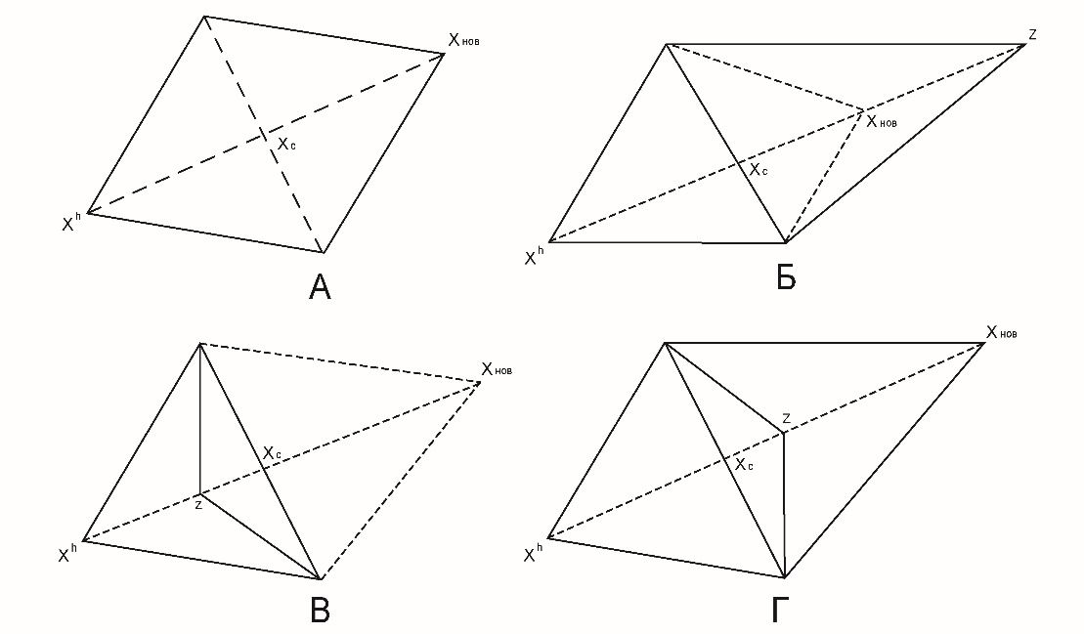

а)

xh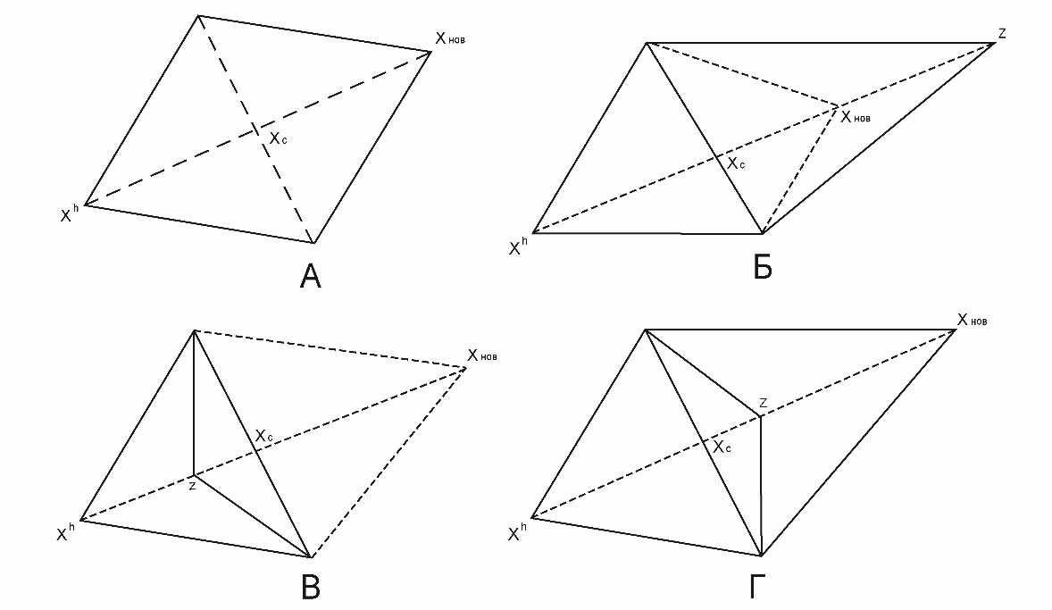

б)

xh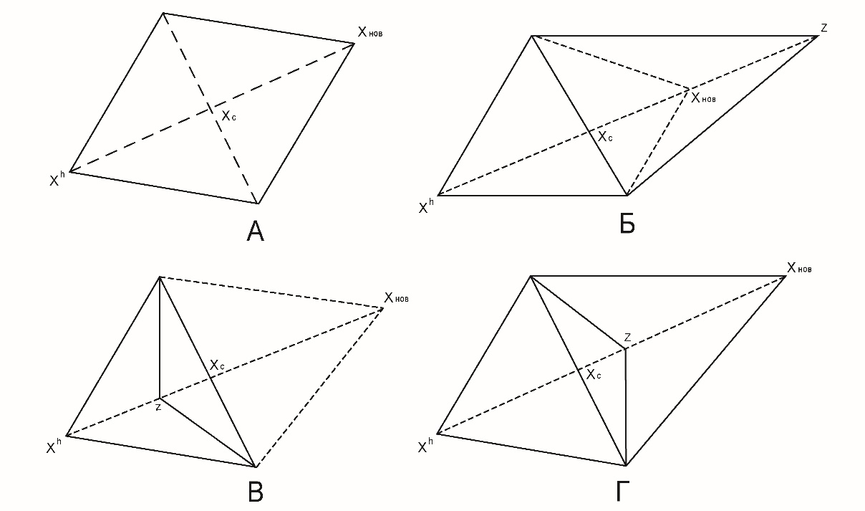

в)

xh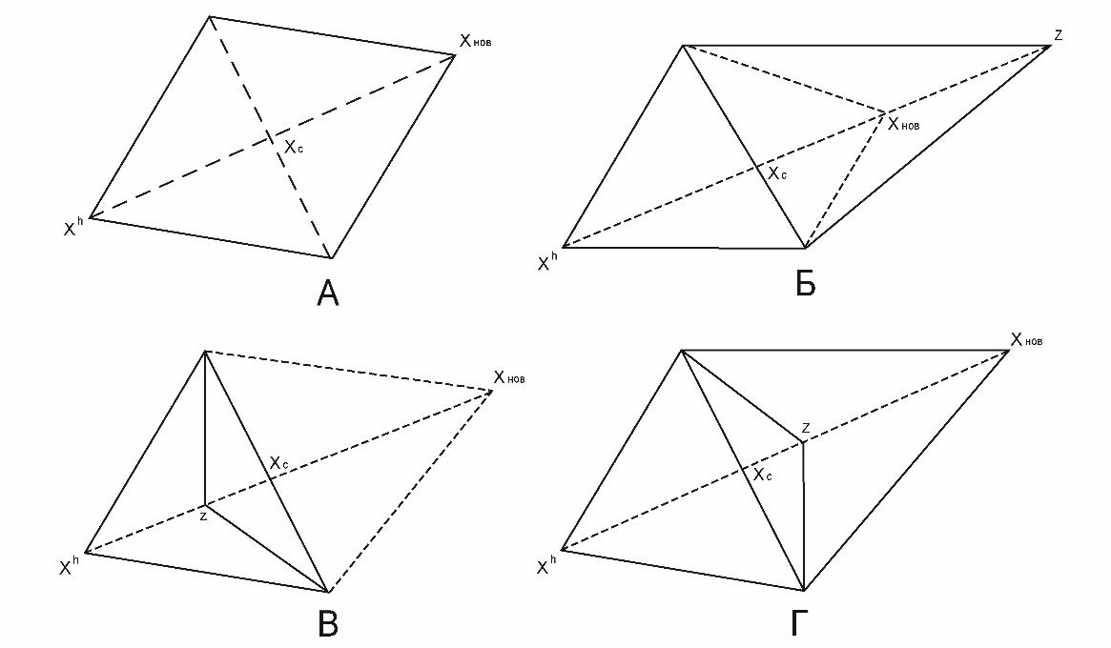

д)

Рисунок 6.1 - Розтягування та зжимання симплексу:

а) нормальне відображення (θ=α=1), f(l)<f(g.);

б) розтягування (θ=α>1), f(xнов)<f(l);

в) стиск (θ=β<0), f(xнов)>f(g), f(xнов)>f(h);

д) стиск (θ=β>0), f(g)<f(xнов)<f(h)

Три значення параметру θ, що використовуються при нормальному віддзеркаленні, стиску та розтягуванні, позначаються (λ,β,γ).

Реалізація методу починається з побудови початкового симплексу і визначення точок x(h), x(g), x(е), xс, після нормального віддзеркалення здійснюється перевірка значень цільової функції за критерієм закінчення пошуку в точках відображеного симплексу, якщо пошук не закінчений за допомогою тестів, обирається одна з операцій: нормальне віддзеркалення, розтягування або стиск. Ітерації продовжуються, поки зміни значень цільової функції в вершинах симплексу не стануть незначними. Як задовільні значення параметрів (λ,β,γ) Нелдер і Мід рекомендують використовувати λ =1, β=0,5, γ =2.

Метод Нелдера-Міда володіє достатньою ефективністю і високою надійністю в умовах наявності випадкових збурень або помилок при визначенні значень цільової функції.

**6.2 Порядок виконання роботи**

1. Написати програму, що реалiзує S2-метод (використовувати регулярний симплекс) та метод пошуку Нелдера-Мiда.
2. За допомогою розробленої програми знайти мiнiмум функцiї. Функції обирати згідно варіанту з табл. 6.1.
3. Навести приклади ситуацiй, коли застосування цих методів є прийнятним та неприйнятним.

Таблиця 6.1 – Варіанти досліджуваних функцій

|  |  |  |
| --- | --- | --- |
| № вар. | Функція | Почат. точка |
| 1 | y = (1 - x1)2 + (2 - x2)2 | x(0) = [0, 0]T |
| 2 | y = (5 - 2x1)8 + (6 - 3x2)4 | x(0) = [3, 2]T |
| 3 | y = (31 - 8x1)6 + (2 - 3x2)2 | x(0) = [1, -1]T |
| 4 | y = 9 - 2(5x1 +2x2) +x12 +x22 | x(0) = [0,2, 0,1]T |
| 5 | y = (1 - x1)2 + (2 - x2)2 - 0,01x1x2 | x(0) = [-1, 0]T |
| 6 | y = (10 - 2x1)2 + (12 - 5x2)4 | x(0) = [0,3, 0,5]T |
| 7 | y = (8 - x1)2 - (7 - x2)2 + 3x24 | x(0) = [-3, 5]T |
| 8 | y = 19 - 15x1 - 8x2 +3x12 +x22 | x(0) = [0, 0]T |
| 9 | y = x16 - (1 - x1)2 + (2 - x2)2 | x(0) = [10, 20]T |
| 10 | y = 2x12 + 4x1x23 - 10x1x2 + x23 | x(0) = [0, 0]T |
| 11 | y = 6x14+ 8x1x26 - 13x1x2 + 4x23 | x(0) = [3, 7]T |
| 12 | y = 9 - 25x1  + x12 - 22x2+x22 | x(0) = [0, 1]T |
| 13 | y = 22|x1|7 + 24x13x26 - x1x2 + x23 | x(0) = [-12, 17]T |
| 14 | y = (1 - x1)2 + (2 - x2)2 - 3x1x2 | x(0) = [-6, 7]T |
| 15 | y = x12 - x13x22 - 9x1x2 + x23 | x(0) = [20, -10]T |
| 16 | y = 18 - 20x1 - 8x2 +2x12 +2x22 | x(0) = [0, 0]T |
| № вар. | Функція | Почат. точка |
| 17 | y = (1 - x1)2 + (2 - x2)2 - x1-x2 | x(0) = [-1, 6]T |
| 18 | y = 3 - 3,3x1 - 1,1x2 + 3x12 +4x22 | x(0) = [0, 0]T |
| 19 | y = (1 - x1)2 + (2 - x2)2 - x1-1x22 | x(0) = [-1, 0]T |
| 20 | y = 4x12 + 3x22 - 4x1x2 +x1 | x(0) = [5, 3]T |
| 21 | y = 2x12x22 - 40x1x2 +x13 | x(0) = [8, -7]T |
| 22 | y = 5x13 + 8x26 - 4x13x2 +5x2 | x(0) = [2, 17]T |
| 23 | y = 8x16 + 33x26 - 24x13x23+x19 | x(0) = [3, -6]T |
| 24 | y = 6x1-2 + 2x28 - 6x1x2 +8x24 | x(0) = [-1, 2]T |

**6.3 Зміст звіту**

1. Сформульована мета роботи.
2. Алгоритм та програма, що реалізує S2-метод (використовувати регулярний симплекс) та метод Нелдера-Мiда.
3. Результати роботи програми.
4. Аналіз отриманих результатів і висновки.

**6.4 Контрольні запитання**

1. Наведіть класифікацію методів безумовної багатовимірної оптимізації.
2. Опишіть метод пошуку за симплексом.
3. Охарактеризуйте ситуацію накриття точки мінімуму, що виникає під час симплексного пошуку.
4. Охарактеризуйте ситуацію циклічного руху під час симплексного пошуку.
5. Що є критерієм закінчення симплексного пошуку?
6. Як визначаються координати вершин початкового симплексу?
7. Як визначаються координати відображеної вершини симплексу?
8. Переваги та недолiки методу пошуку за симплексом.
9. Коли треба використовувати симплексний метод?
10. Опишіть модифіковану процедуру пошуку за симплексом Нелдера-Міда.

ЛІТЕРАТУРА

1. Методи оптимізації без використання похідних: практикум з дисципліни «Дослідження операцій: навч. посіб. для студ. спеціальності 113 «Прикладна математика», спеціалізації «Наука про дані та математичне моделювання» / Т. С. Ладогубець, О. Д. Фіногенов; КПІ ім. Ігоря Сікорського. – Електронні текстові дані (1 файл: 493 Кбайт). – Київ: КПІ ім. Ігоря Сікорського, 2020. – 45 с.
2. Дубровiн В.I., Субботiн С.О. Методи оптимiзацiї та їх застосування в задачах навчання нейронних мереж: Навчальний посiбник.- Запорiжжя: ЗНТУ, 2003.-136 с.
3. Жалдак М.І. Основи теорії і методів оптимізації: навчальний посібник / М.І. Жалдак, Ю.В. Триус. – Черкаси: Брама-Україна, 2005. – 608 с.
4. Програмування числових методів мовою Python : підруч. / А. В. Анісімов, А. Ю. Дорошенко, С. Д. Погорілий, Я. Ю. Дорогий ; за ред. А. В. Анісімова. – К.: Видавничо-поліграфічний центр "Київський університет", 2014. – 640 с.